# 使用教程
项目地址：https://github.com/Guovin/TV

## 步骤一：Fork 本项目

将本仓库的源代码复制至个人账号仓库中

### 1. 首页点击 Fork：
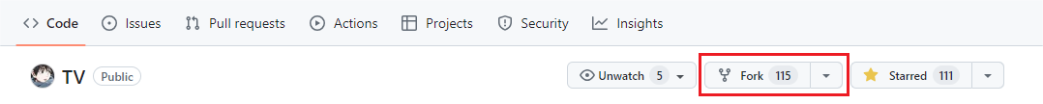

### 2. Fork 创建个人仓库：
1. 个人仓库命名，可按您喜欢的名字随意命名（最终直播源结果链接取决于该名称），这里以默认 TV 为例
2. 确认信息无误后，点击确认创建
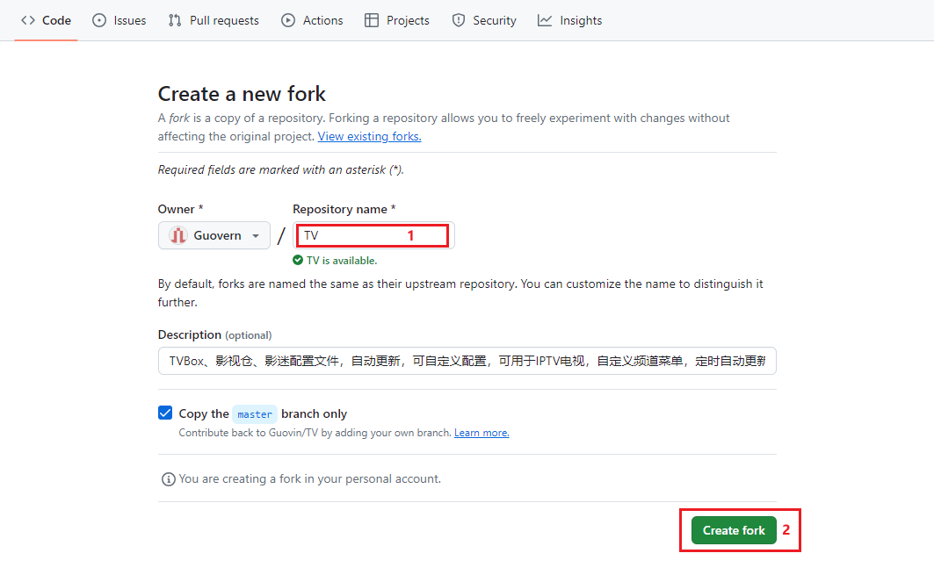
## 步骤二：修改模板
当您在步骤一中点击确认创建，成功后会自动跳转到您的个人仓库。这个时候您的个人仓库就创建完成了，可以定制个人的直播源频道菜单了！

### 1. 点击 config 文件夹内 demo.txt 模板文件：
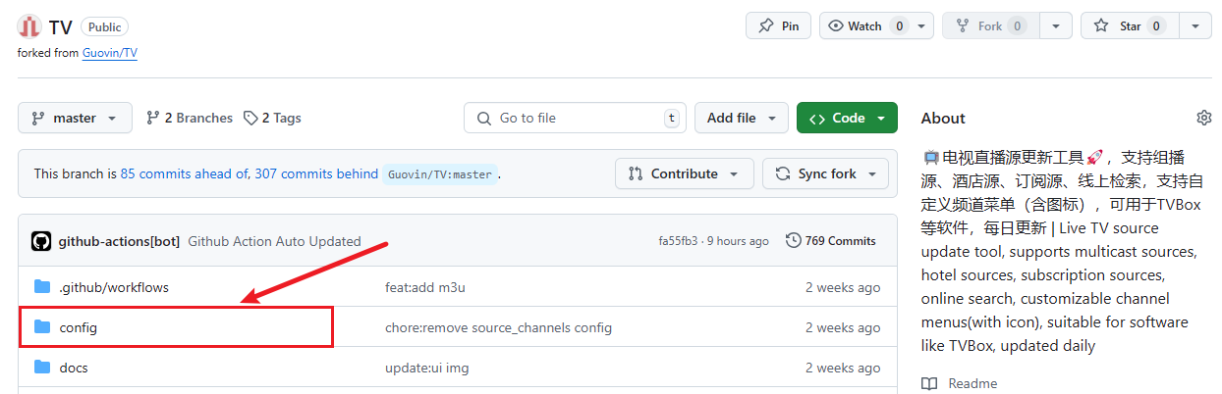
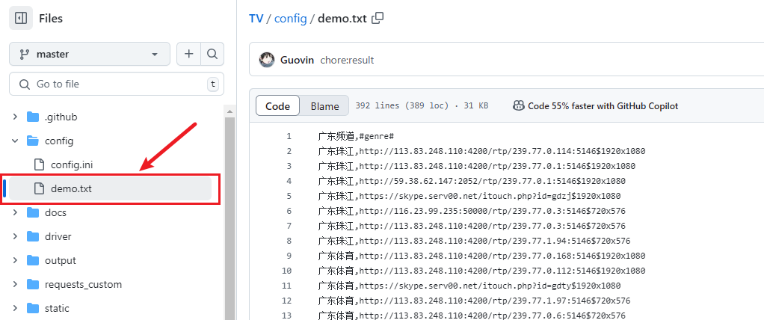您可以复制并参考默认模板的格式进行后续操作。

### 2. config 文件夹内创建个人模板 user_demo.txt：
1. 创建文件
2. 模板文件命名为 user_demo.txt
3. 模板文件需要按照（频道分类,#genre#），（频道名称,频道接口）进行编写，注意是英文逗号。
4. 点击 Commit changes...进行保存
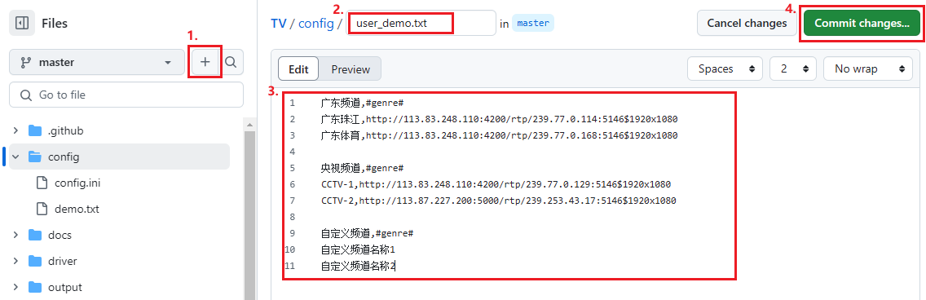

## 步骤三：修改配置
跟编辑模板一样，修改运行配置

### 1. 点击 config 文件夹内的 config.ini 配置文件：
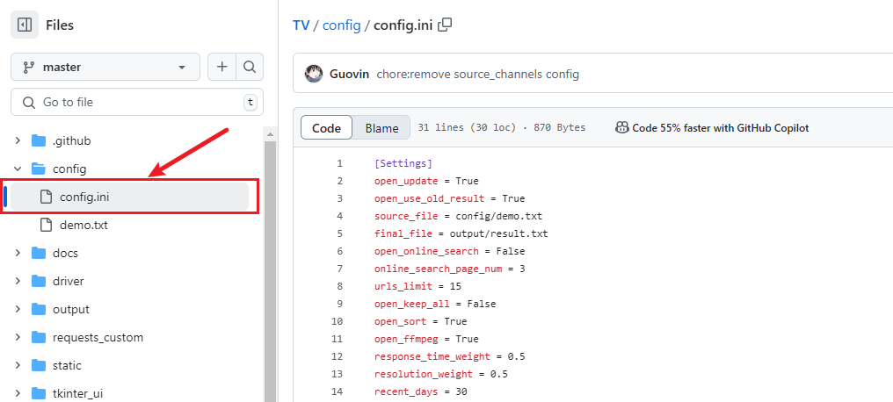

### 2. 复制默认配置文件内容：
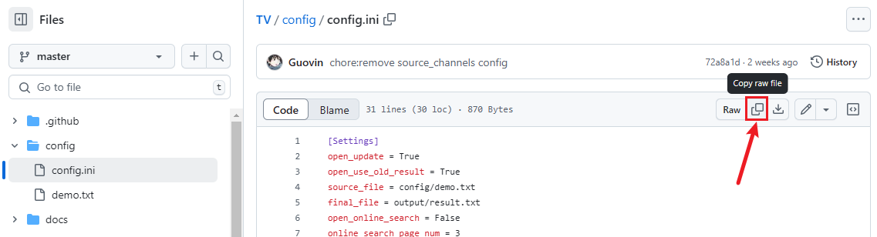

### 3. config 文件夹内新建个人配置文件 user_config.ini：
1. 创建文件
2. 配置文件命名为 user_config.ini
3. 粘贴默认配置
4. 点击 Commit changes...进行保存
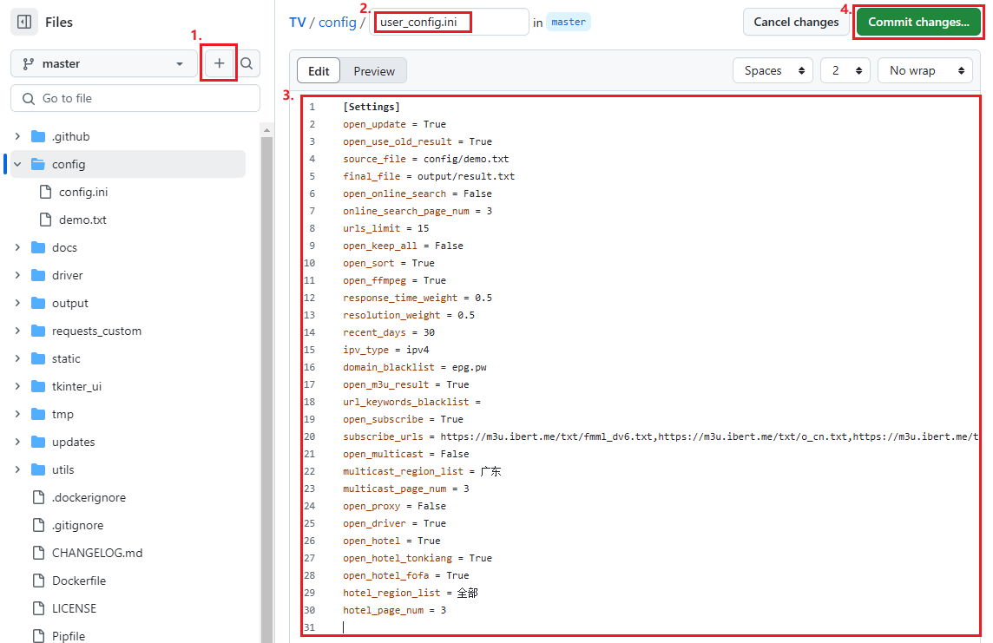
按照您的需要适当调整配置，以下是默认配置说明：
https://github.com/Guovin/TV/blob/1.4.7/docs/config.md

## 步骤四：运行更新

### 方式一：命令行更新
1. 安装 Python
请至官方下载并安装 Python，安装时请选择将 Python 添加到系统环境变量 Path 中
2. 运行更新
项目目录下打开终端 CMD 依次运行以下命令：
pip3 install pipenv
pipenv install
pipenv run build

### 方式二：界面软件更新
1. 下载[更新工具软件](https://github.com/Guovin/TV/releases)，打开软件，点击更新，即可完成更新
2. 或者在项目目录下运行以下命令，即可打开界面软件：
pipenv run ui
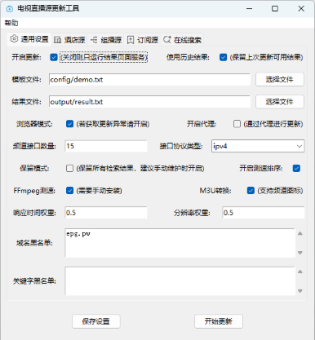

### 方式三：Docker 更新
- requests：轻量级，性能要求低，更新速度快，稳定性不确定（只使用订阅源推荐此版本）
- driver：性能要求较高，更新速度较慢，稳定性、成功率高（使用在线搜索、组播源使用此版本）

1. 拉取镜像：
requests：
docker pull guovern/tv-requests:latest

driver：
docker pull guovern/tv-driver:latest

2. 运行容器：
docker run -d -p 8000:8000 guovern/tv-requests 或 tv-driver

卷挂载参数（可选）：
实现宿主机文件与容器文件同步，修改模板、配置、获取更新结果文件可直接在宿主机文件夹下操作

配置文件：
-v 宿主机路径/config:/tv-requests/config 或 tv-driver/config

结果文件：
-v 宿主机路径/output:/tv-requests/output 或 tv-driver/output

3. 查看更新结果：访问（域名:8000）

#### 注：方式一至三更新完成后的结果文件链接：http://本地 ip:8000 或 http://localhost:8000

### 方式四：工作流更新
请见步骤六

### 上传更新文件至仓库（可选）
如果您没有自己的域名地址，接口更新完成后，将 user_result.txt 上传至个人仓库，即可使用
https://mirror.ghproxy.com/raw.githubusercontent.com/您的github用户名/仓库名称（对应上述Fork创建时的TV）/master/output/user_result.txt

## 步骤五：更新源代码
由于本项目将持续迭代优化，如果您想获取最新的更新内容，可进行如下操作

### 1. Star
在我的仓库首页点击收藏该项目（您的 Star 是我持续更新的动力）
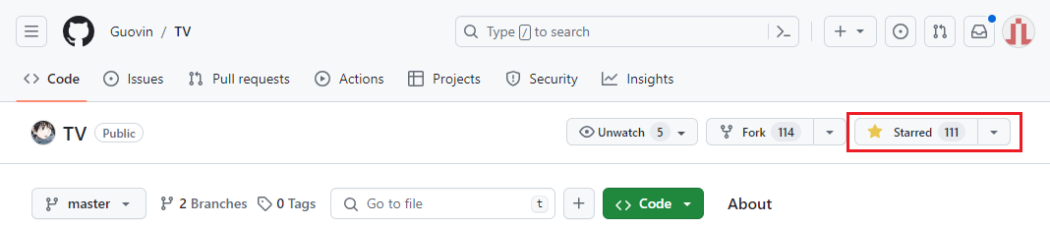

### 2. Watch
关注该项目，后续更新日志将以 releases 发布，届时您将收到邮件通知
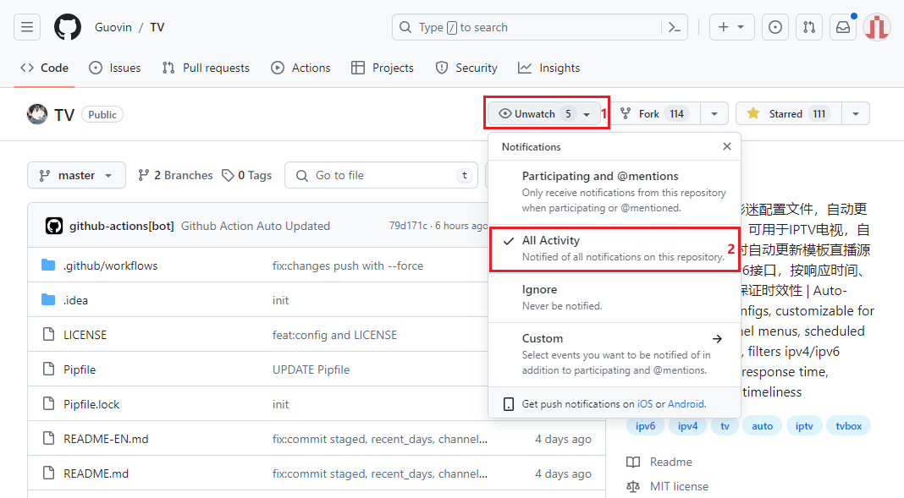

### 3. Sync fork
#### 正常更新：
回到您的仓库首页，如果项目有更新内容，点击 Sync fork，Update branch 确认即可更新最新代码
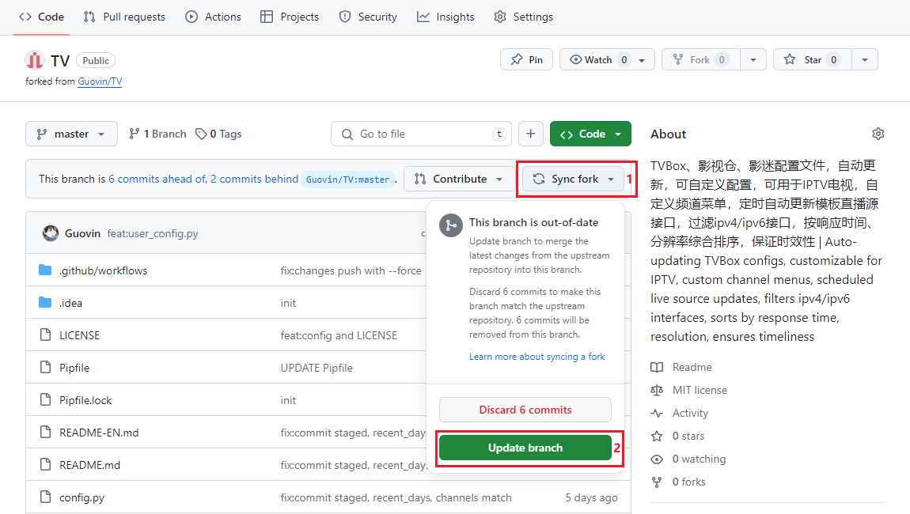

#### 没有 Update branch 按钮，更新冲突：
这是因为某些文件与主仓库的默认文件冲突了，点击 Discard commits 即可更新最新代码
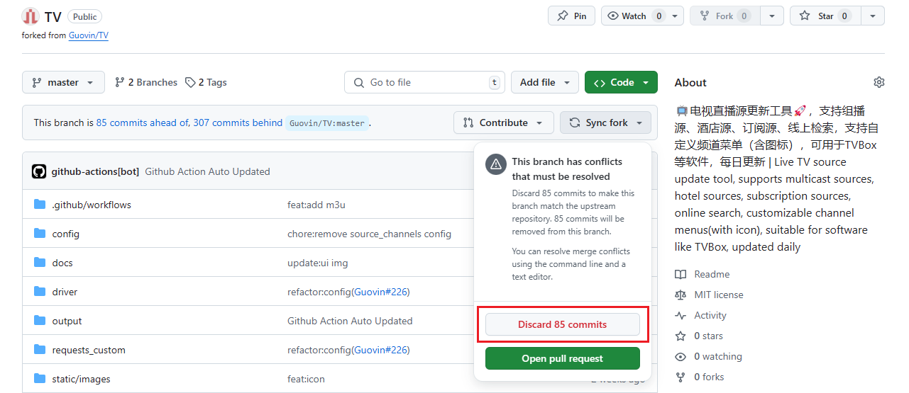

## 以下内容请谨慎使用，如果您有大量的频道需要更新，请使用本地更新，勿使用自动更新，配置不当可能导致账户或工作流封禁！

## 步骤六：开启工作流自动更新
如果您的模板和配置修改没有问题的话，这时就可以配置 Actions 来实现自动更新啦

### 1. 进入 Actions：
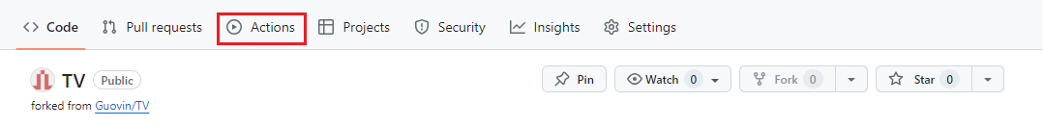

### 2. 开启 Actions 工作流：

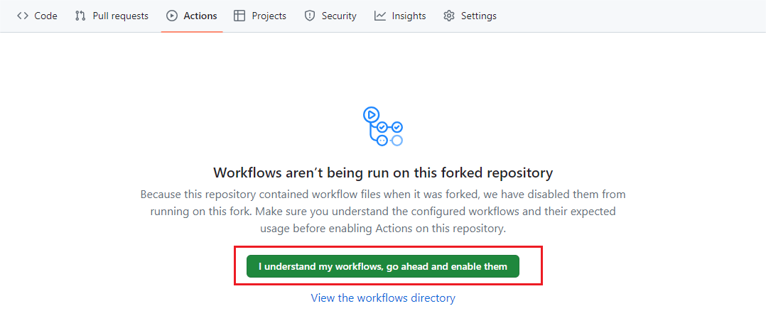由于 Fork 的仓库 Actions 工作流是默认关闭的，需要您手动确认开启，点击红框中的按钮确认开启
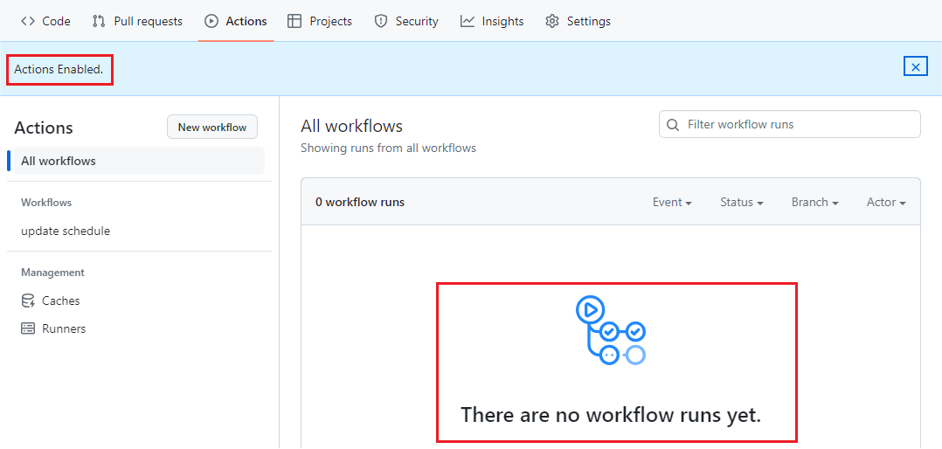开启成功后，可以看到目前是没有任何工作流在运行的，别急，下面开始运行您第一个更新工作流

### 3. 运行更新工作流：
#### （1）启用 update schedule：
1. 点击 Workflows 分类下的 update schedule
2. 由于 Fork 的仓库工作流是默认关闭的，点击 Enable workflow 按钮确认开启
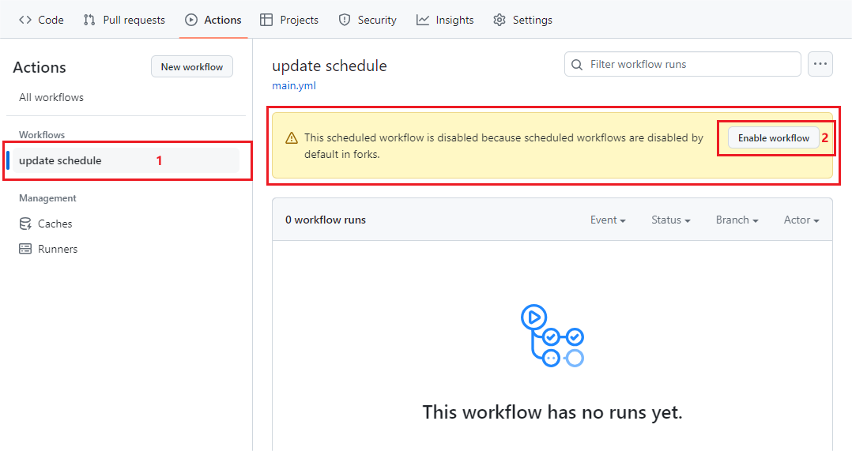

#### （2）根据分支运行 Workflow：
这个时候就可以运行更新工作流了
1. 点击 Run workflow
2. 这里可以切换您要运行的仓库分支，由于 Fork 默认拉取的是 master 分支，如果您修改的模板和配置也在 master 分支，这里选择 master 就好了，点击 Run workflow 确认运行
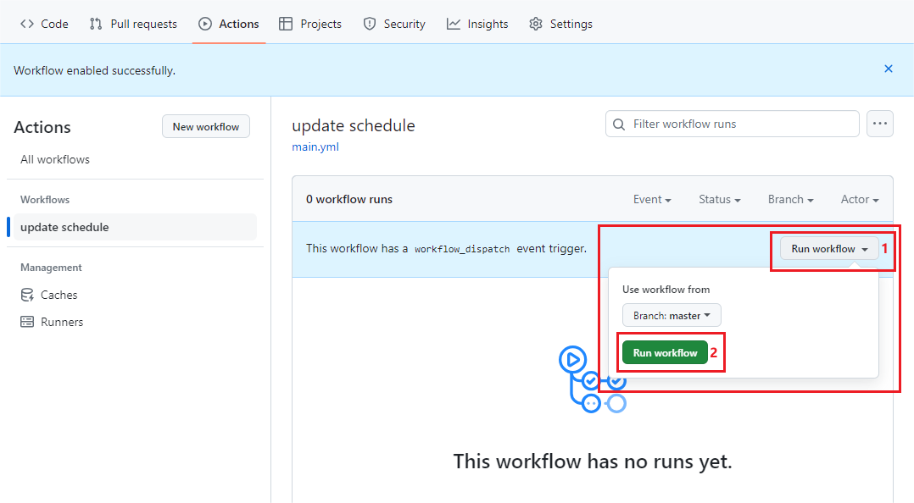

#### （3）Workflow 运行中：
稍等片刻，就可以看到您的第一条更新工作流已经在运行了！
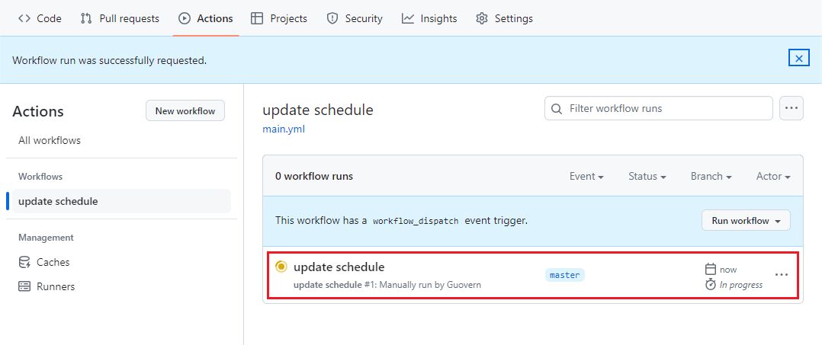（注意：由于运行时间取决于您的模板频道数量以及页数等配置，也很大程度取决于当前网络状况，请耐心等待，默认模板与配置一般需要 25 分钟左右。）

#### （4）Workflow 取消运行：
如果您觉得这次的更新不太合适，需要修改模板或配置再运行，可以点击 Cancel run 取消本次运行
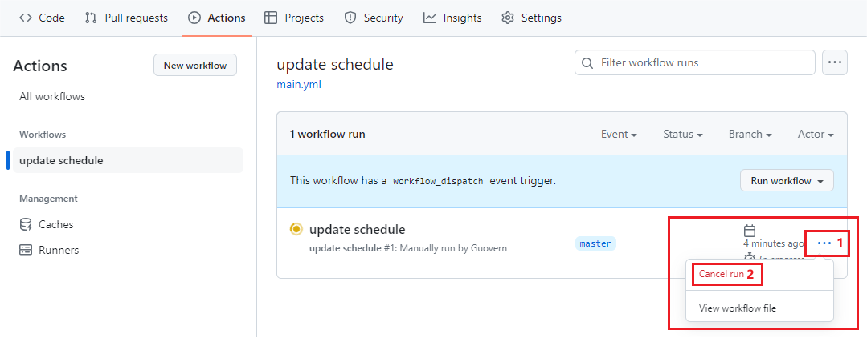

#### （5）Workflow 运行成功：
如果一切正常，稍等片刻后就可以看到该条工作流已经执行成功（绿色勾图标）
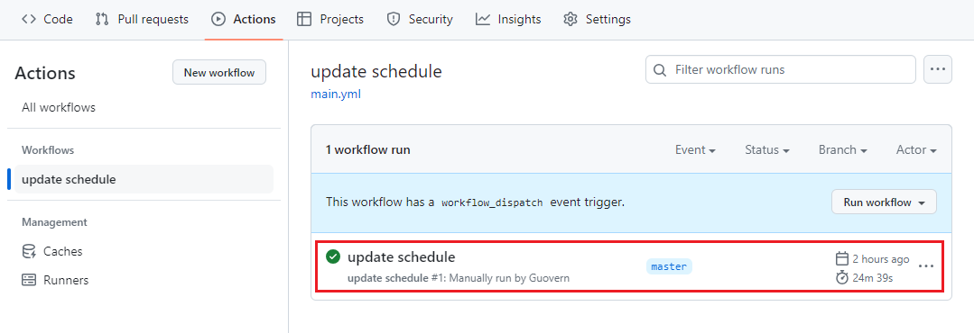此时您可以访问代理文件链接，查看最新结果有没有同步即可：
https://mirror.ghproxy.com/raw.githubusercontent.com/您的github用户名/仓库名称（对应上述Fork创建时的TV）/master/output/user_result.txt
如果访问该链接能正常返回更新后的接口内容，说明您的直播源接口链接已经大功告成了！将该链接复制粘贴到 TVBox 等软件配置栏中即可使用~

- 注意：除了首次执行工作流需要您手动触发，后续执行（默认北京时间每日 6:00 和 18:00）将自动触发。如果您修改了模板或配置文件想立刻执行更新，可手动触发（2）中的 Run workflow 即可。

## 步骤七：修改工作流更新频率
如果您想修改更新频率（默认北京时间每日 6:00 和 18:00），可修改 on:schedule:- cron 字段：
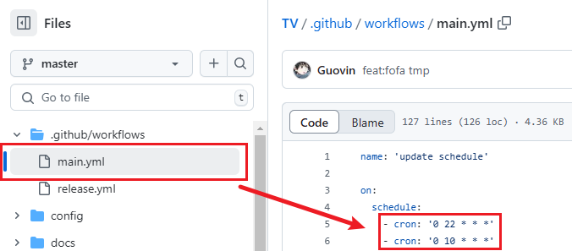如果您想 每 2 天执行更新可以这样修改：
- cron: '0 22 */2 * *'
- cron: '0 10 */2 * *'

### 1. 强烈不建议修改，因为短时间内的接口内容并无差异，过高的更新频率与高耗时运行的工作流都有可能被判定为资源滥用，导致仓库与账户被封禁的风险。

### 2. 请留意您的工作流运行时长，若发现执行时间过长，需要适当删减模板中频道数量、修改配置中的分页数量和接口数量，以达到合规的运行要求。

